**НЕГОСУДАРСТВЕННОЕ ОБРАЗОВАТЕЛЬНОЕ ЧАСТНОЕ** **УЧРЕЖДЕНИЕ ВЫСШЕГО ОБРАЗОВАНИЯ** **«МОСКОВСКИЙ ФИНАНСОВО-ПРОМЫШЛЕННЫЙ УНИВЕРСИТЕТ** **“СИНЕРГИЯ”»**



|  |  |  |
| --- | --- | --- |
| **Факультет/Институт** |  | Информационных технологий |
|  |  | (наименование факультета/ Института) |
| **Направление/специальность** |  | Разработка, сопровождение и обеспечение безопасности информационных систем |
| **подготовки:** |  | (код и наименование направления /специальности подготовки) |
| **Форма обучения:** |  | очная |
|  |  | (очная, очно-заочная, заочная) |
|  |  |  |

**Отчет по лабораторной работе №3**

|  |  |  |  |  |
| --- | --- | --- | --- | --- |
| **на тему** |  | **Настройка Traffic Inspector под Windows 2012 R2. NAT через RRAS** | | |
|  |  | (наименование темы) | | |
|  |  |  | | |
| **по дисциплине** | | |  | **Администрирование информационных систем** |
|  | | |  | (наименование дисциплины) |

|  |  |  |  |  |
| --- | --- | --- | --- | --- |
| **Обучающийся** |  | Березин В.В. |  |  |
|  |  | (ФИО) |  | (подпись) |
| **Группа** |  | ВБИо-303рсоб |  |  |
|  |  |  |  |  |

|  |  |  |  |  |
| --- | --- | --- | --- | --- |
| **Преподаватель** |  | Сибирев Иван Валерьевич |  |  |
|  |  | (ФИО) |  | (подпись) |

**Москва 2024 г.**

**Отчет по лабораторной работе: Настройка NAT на Windows Server 2012 R2 с использованием Traffic Inspector**

Цель работы: освоить практические навыки настройки NAT (Network Address Translation) на сервере Windows Server 2012 R2 с использованием программного обеспечения Traffic Inspector. Научиться устанавливать необходимые роли и службы, а также конфигурировать Traffic Inspector для мониторинга и управления сетевым трафиком.

Оборудование и программное обеспечение:

* Сервер с операционной системой Windows Server 2012 R2.
* Программное обеспечение Traffic Inspector.

Ход работы:

Лабораторная работа состояла из двух основных частей: настройки сервера Windows Server 2012 R2 для работы с NAT и настройки Traffic Inspector для мониторинга.

Часть 1: Настройка Windows Server 2012 R2:

1. Установка роли "Удаленный доступ»: была добавлена роль "Удаленный доступ" с помощью "Диспетчера сервера", включая службы "DirectAccess" и "Маршрутизация". Этот шаг прошел успешно.

2. Настройка маршрутизации и удаленного доступа: через консоль "Маршрутизация и удаленный доступ" была настроена "Особая конфигурация", включающая "Преобразование сетевых адресов (NAT)" и "Маршрутизацию локальной сети". Служба была успешно запущена.  
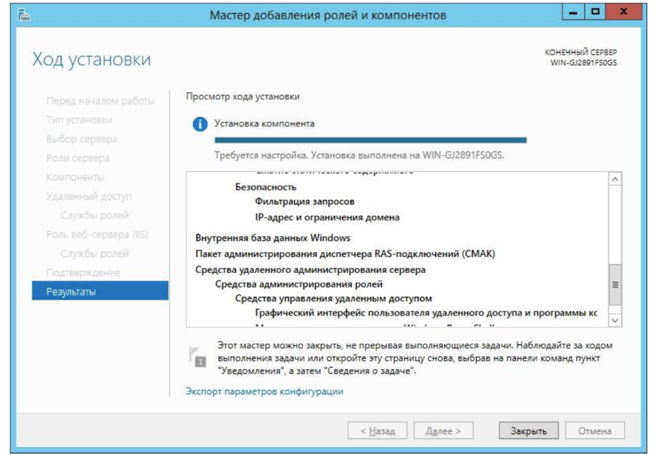

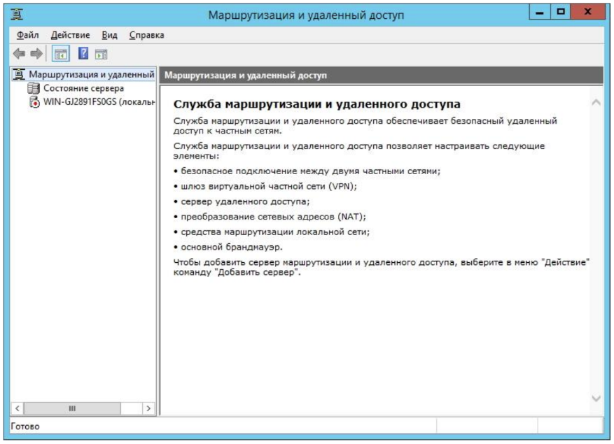

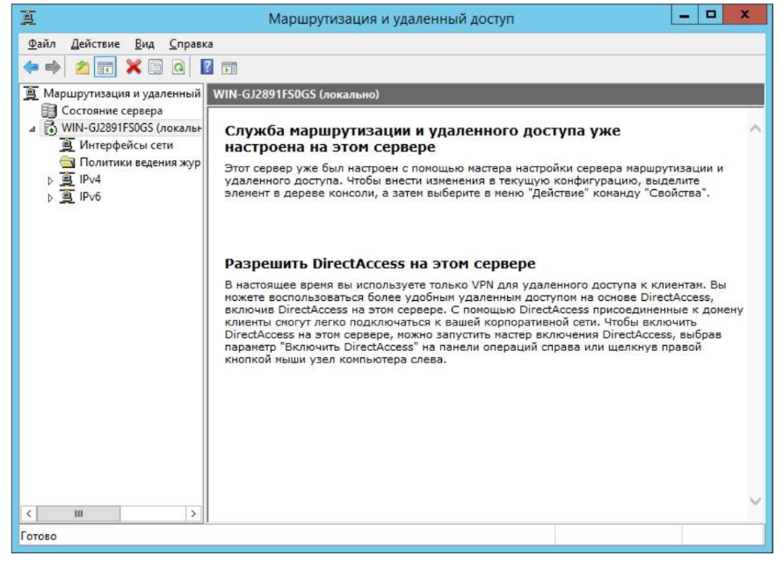

Часть 2: Настройка Traffic Inspector:

1. Установка Traffic Inspector: Программное обеспечение Traffic Inspector было успешно установлено в режиме "Сервер".

2. Настройка Traffic Inspector: в мастере настройки Traffic Inspector был выбран вариант применения "Сервер - сетевой шлюз". Была выбрана настройка NAT от службы Routing and Remote Access Server (RRAS). Windows Firewall был отключен. Были выбраны необходимые интерфейсы для настройки NAT, внешнего сетевого экрана и определен режим работы DNS.  
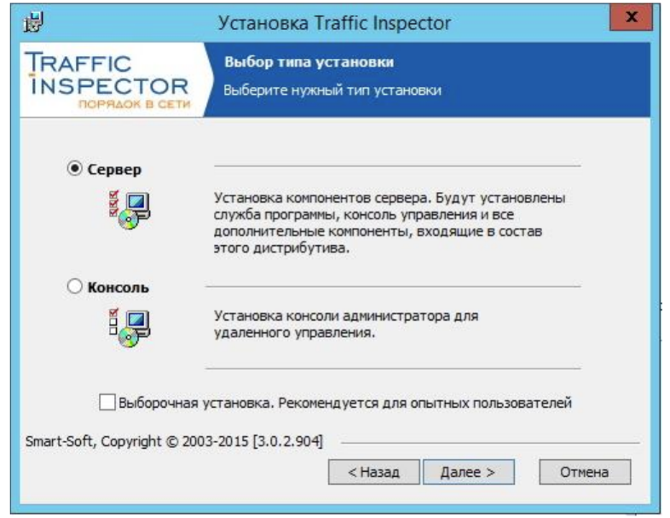

3. Завершение настройки: после завершения работы мастера настройки Traffic Inspector, в консоли программы отобразились интерфейсы внутренней и внешней сети, что подтвердило успешную настройку. Были созданы пользователи и группы пользователей в Traffic Inspector.  
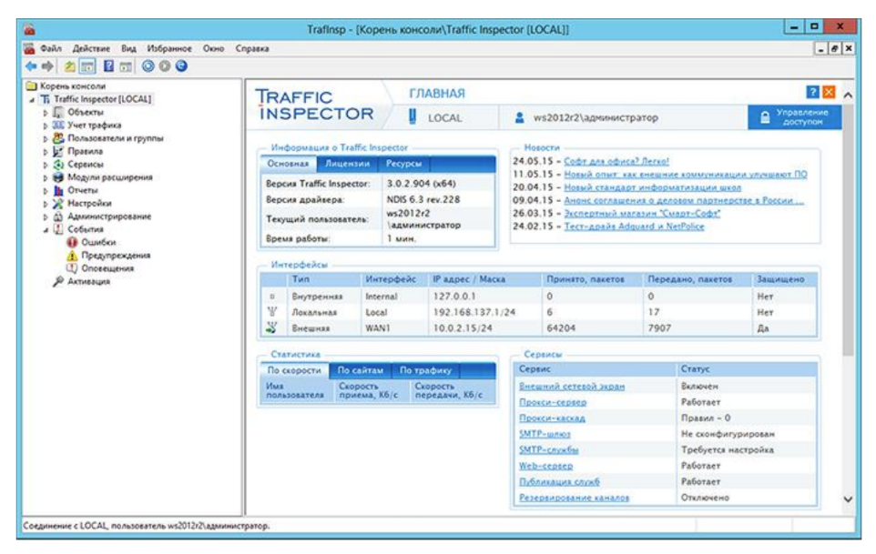

Результаты:

В результате выполнения всех шагов была успешно настроена система NAT на Windows Server 2012 R2 с использованием RRAS. Traffic Inspector был установлен и настроен для мониторинга сетевого трафика, включая определение внутренних и внешних интерфейсов. Функциональность NAT и Traffic Inspector была проверена.  
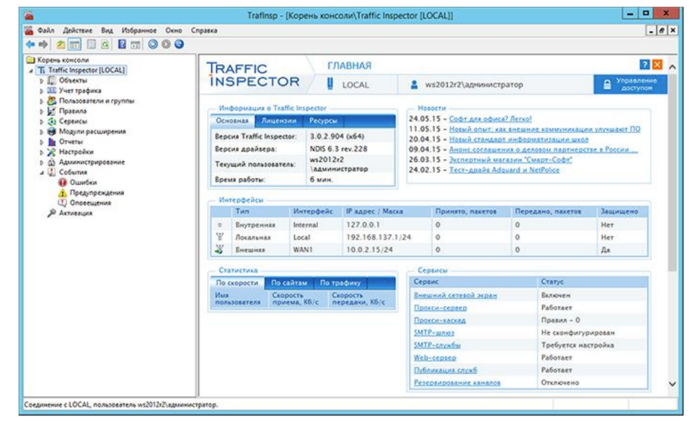

Выводы:

В ходе лабораторной работы были получены практические навыки настройки NAT на Windows Server 2012 R2 и работы с Traffic Inspector. Было освоено использование инструментов управления сервером и сетевым трафиком. Работа с Traffic Inspector показала удобство мониторинга и управления сетевыми подключениями.  
